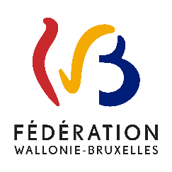
Prix « Education » 2021-2022

CANEVAS – intérêt du mémoire/TFE pour les politiques educatives et pour les pédagogies en Fédération Wallonie-Bruxelles

Avant de remplir ce formulaire, veuillez lire attentivement le règlement disponible à l’adresse : http://enseignement.be/index.php?page=28135, ou sur demande en envoyant un courriel à age.straqua@cfwb.be.

L’ensemble du dossier doit parvenir, au plus tard le 23 septembre 2022 à 16h, au Service « Stratégie et Qualité » de l’Administrateur général de l’Administration générale de l’Enseignement (AGE) via l’adresse suivante : age.straqua@cfwb.be.

Le / la candidat.e doit présenter, dans un maximum de 6.000 caractères, espaces compris, une justification de l’intérêt du mémoire/TFE pour les politiques éducatives et les pédagogies de l’enseignement (ordinaire et/ou spécialisé), de l’enseignement supérieur ou de l’enseignement tout au long de la vie en Fédération Wallonie-Bruxelles.

Ce second document explique, de manière argumentée, l’intérêt et l’utilité de l’étude pour les politiques éducatives.

L’AGE attire l’attention de le / la candidat.e sur la qualité de la justification. La sélection des candidatures s’opère notamment sur base de ce document et de celui du résumé du travail (ressource 15813).

TRANSFÉRABILITE
Décrivez l’intérêt et l’utilité du TFE/mémoire pour les politiques éducatives et pour les pédagogies de l’enseignement ordinaire et/ou spécialisé, de l’enseignement supérieur ou de l’enseignement tout au long de la vie en Fédération Wallonie-Bruxelles.

* * *

